2022 年北京林业大学成人学位英语考试

考
生
操
作
手
册

2022年10月
目录
一、考试设备及环境要求 2
二、安装登录 2
1、移动端如何登录系统 2
2、登录学习通 3
三、人脸识别采集 4
四、移动端考试 5
五、PC端考试 6
六、第二设备直播 8
1、第二设备登录 8
2、直播中间页 9
七、常见问题 11

一、考试设备及环境要求
详见《远程考试设备及环境准备要求》文档。

二、安装登录
所有注册流程必须在移动端完成，PC端考试客户端仅做考试使用，在考试之前会通过移动端进行人脸识别数据采集，请考生务必提前安装学习通在手机上。

1、移动端如何登录系统
目前，超星学习通支持Android和IOS两大移动操作系统。下载安装超星学习通前，请确定您的设备符合系统要求。
您可以通过以下途径下载安装超星学习通：
（1）应用市场搜索“学习通”，查找到图标为的App，下载并安装.
（2）描下面的二维码，跳转到对应链接下载App并安装（如用微信扫描二维码请选择在浏览器打开）。

（3）移动设备浏览器访问链接http://app.chaoxing.com/，下载并安装App。
注意：Android系统用户通过（2）（3）两种方式下载安装时若提示“未知应用来源”，请确认继续安装；IOS系统用户安装时需要动态验证，按照系统提示进行操作即可。

2、登录学习通
下载学习通，选择“手机验证码登录”按照提示获取验证码，并登录。
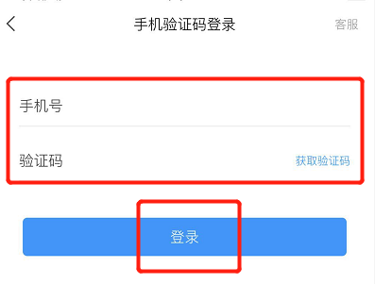
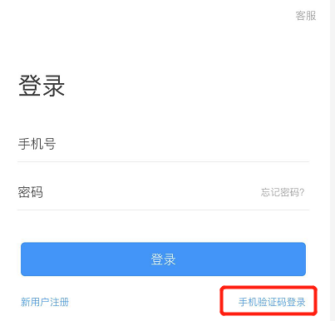

按照要求，设置登录密码。此密码作为之后登录学习通的唯一密码。

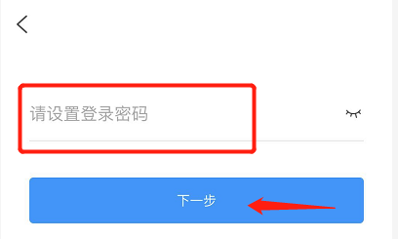

输入学校名称并且从下拉菜单中选择全称（一定要选择）按照页面提示，正确的输入姓名学号。完成后点击“验证”即可。

三、人脸识别采集
学校管理员发布了人脸采集通知，点开通知进行采集。
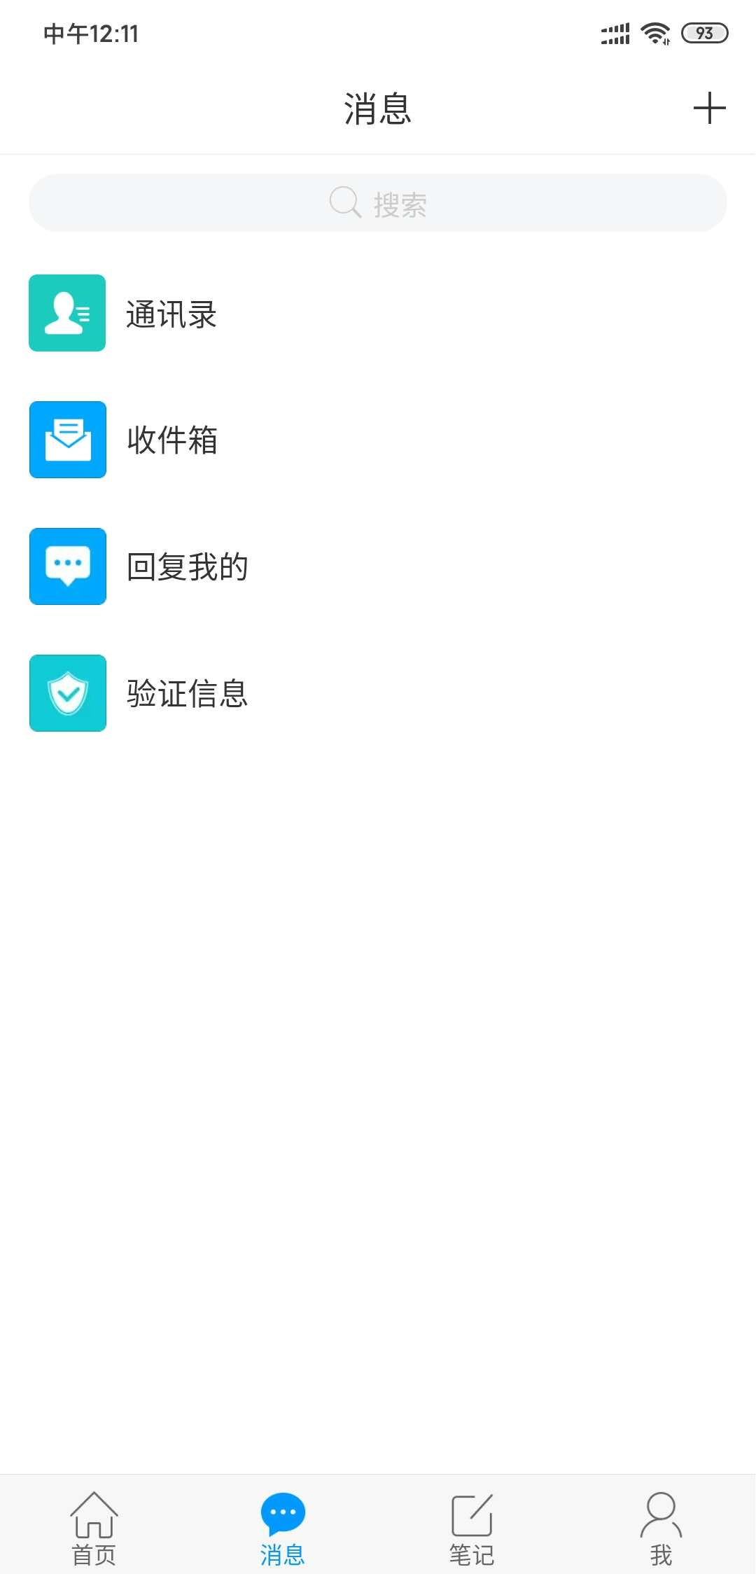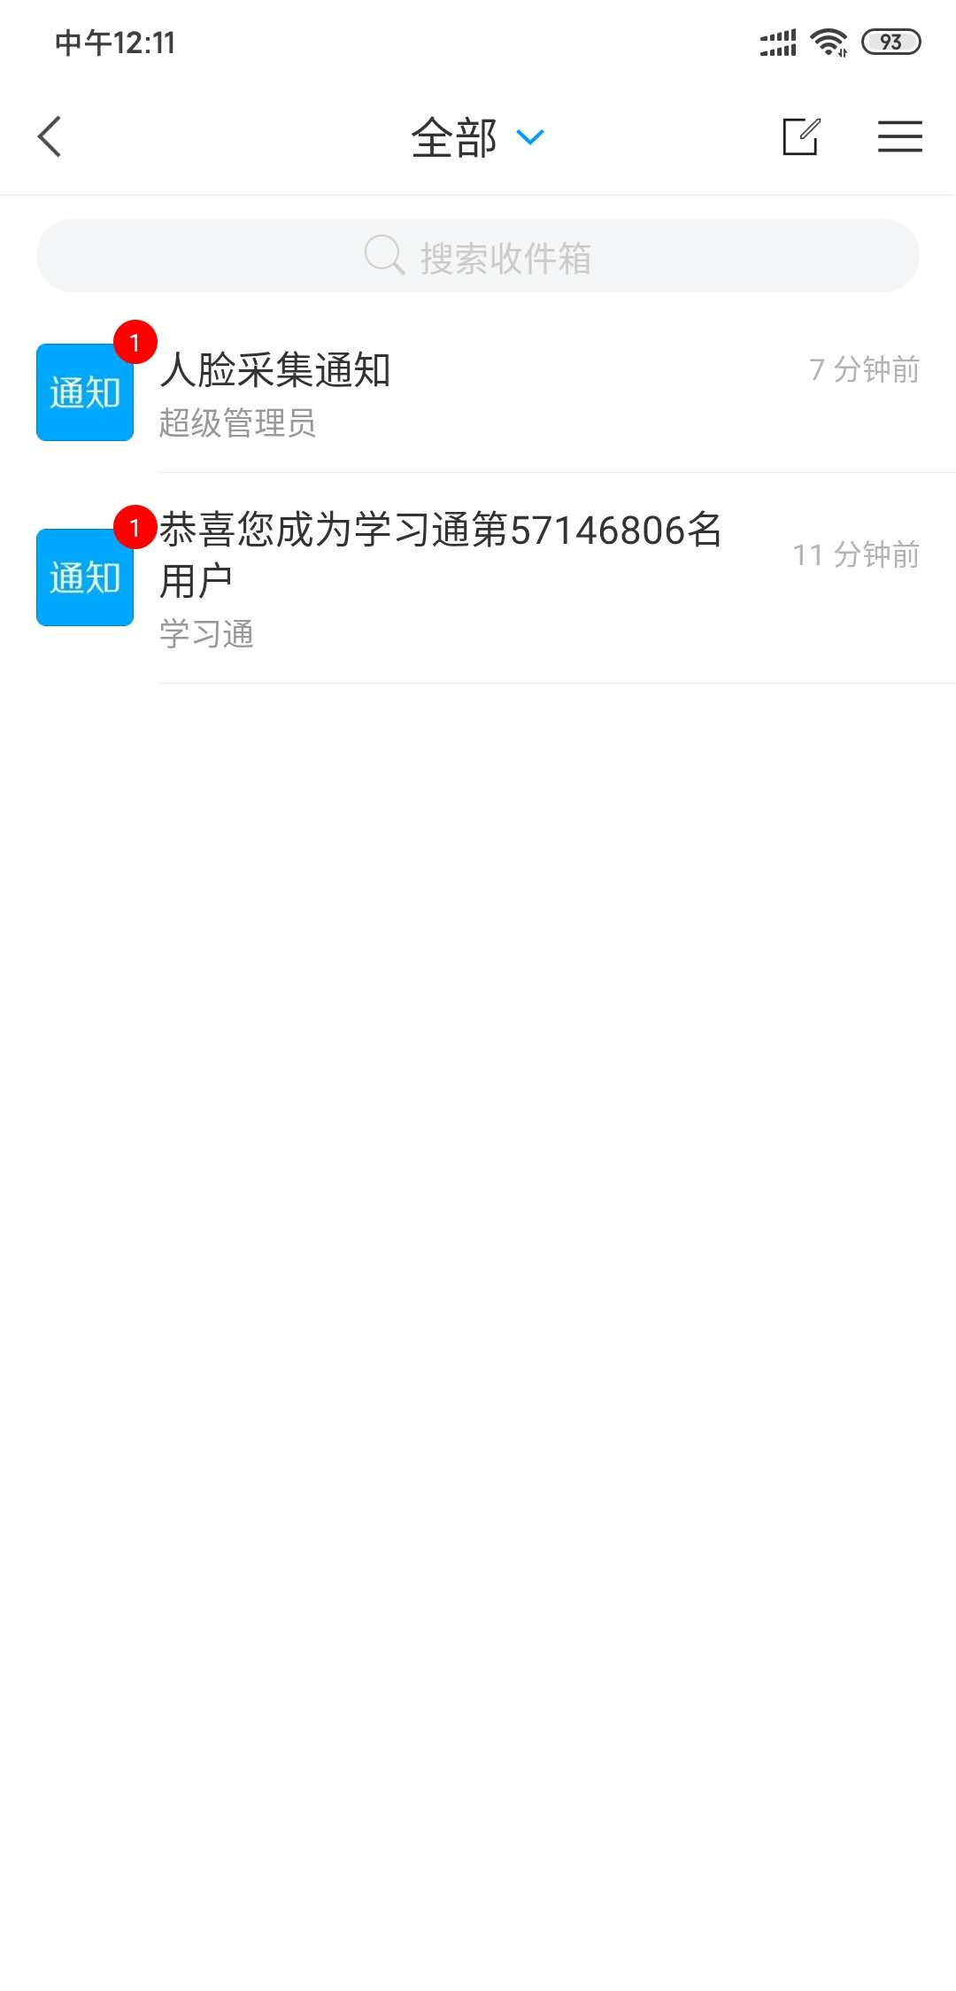

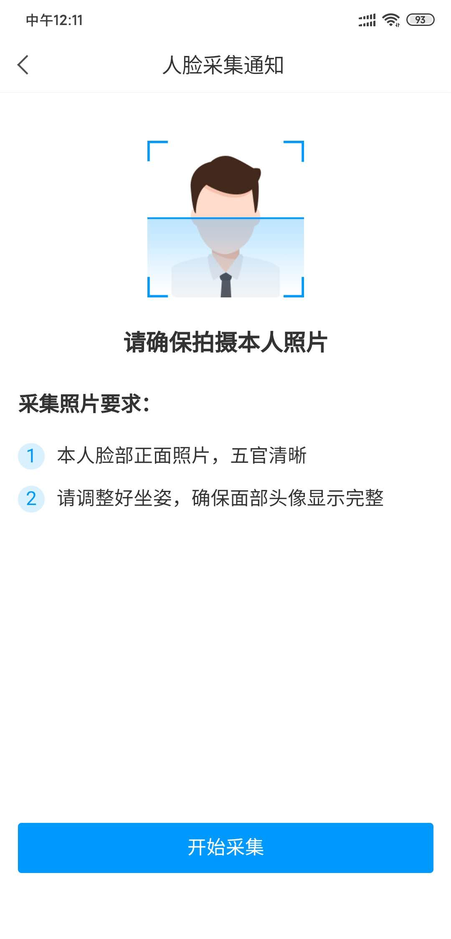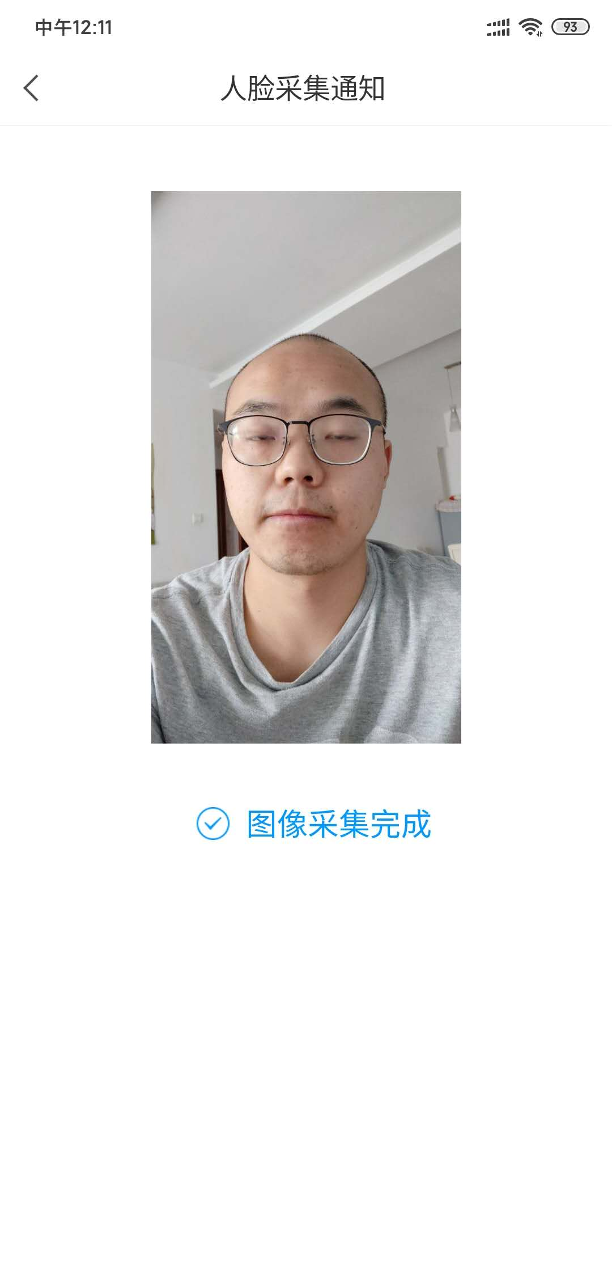

四、移动端考试
1、找到“消息”—“收件箱”—“考试通知”进入考试
学校发起了考试通知，点击通知进入考试。
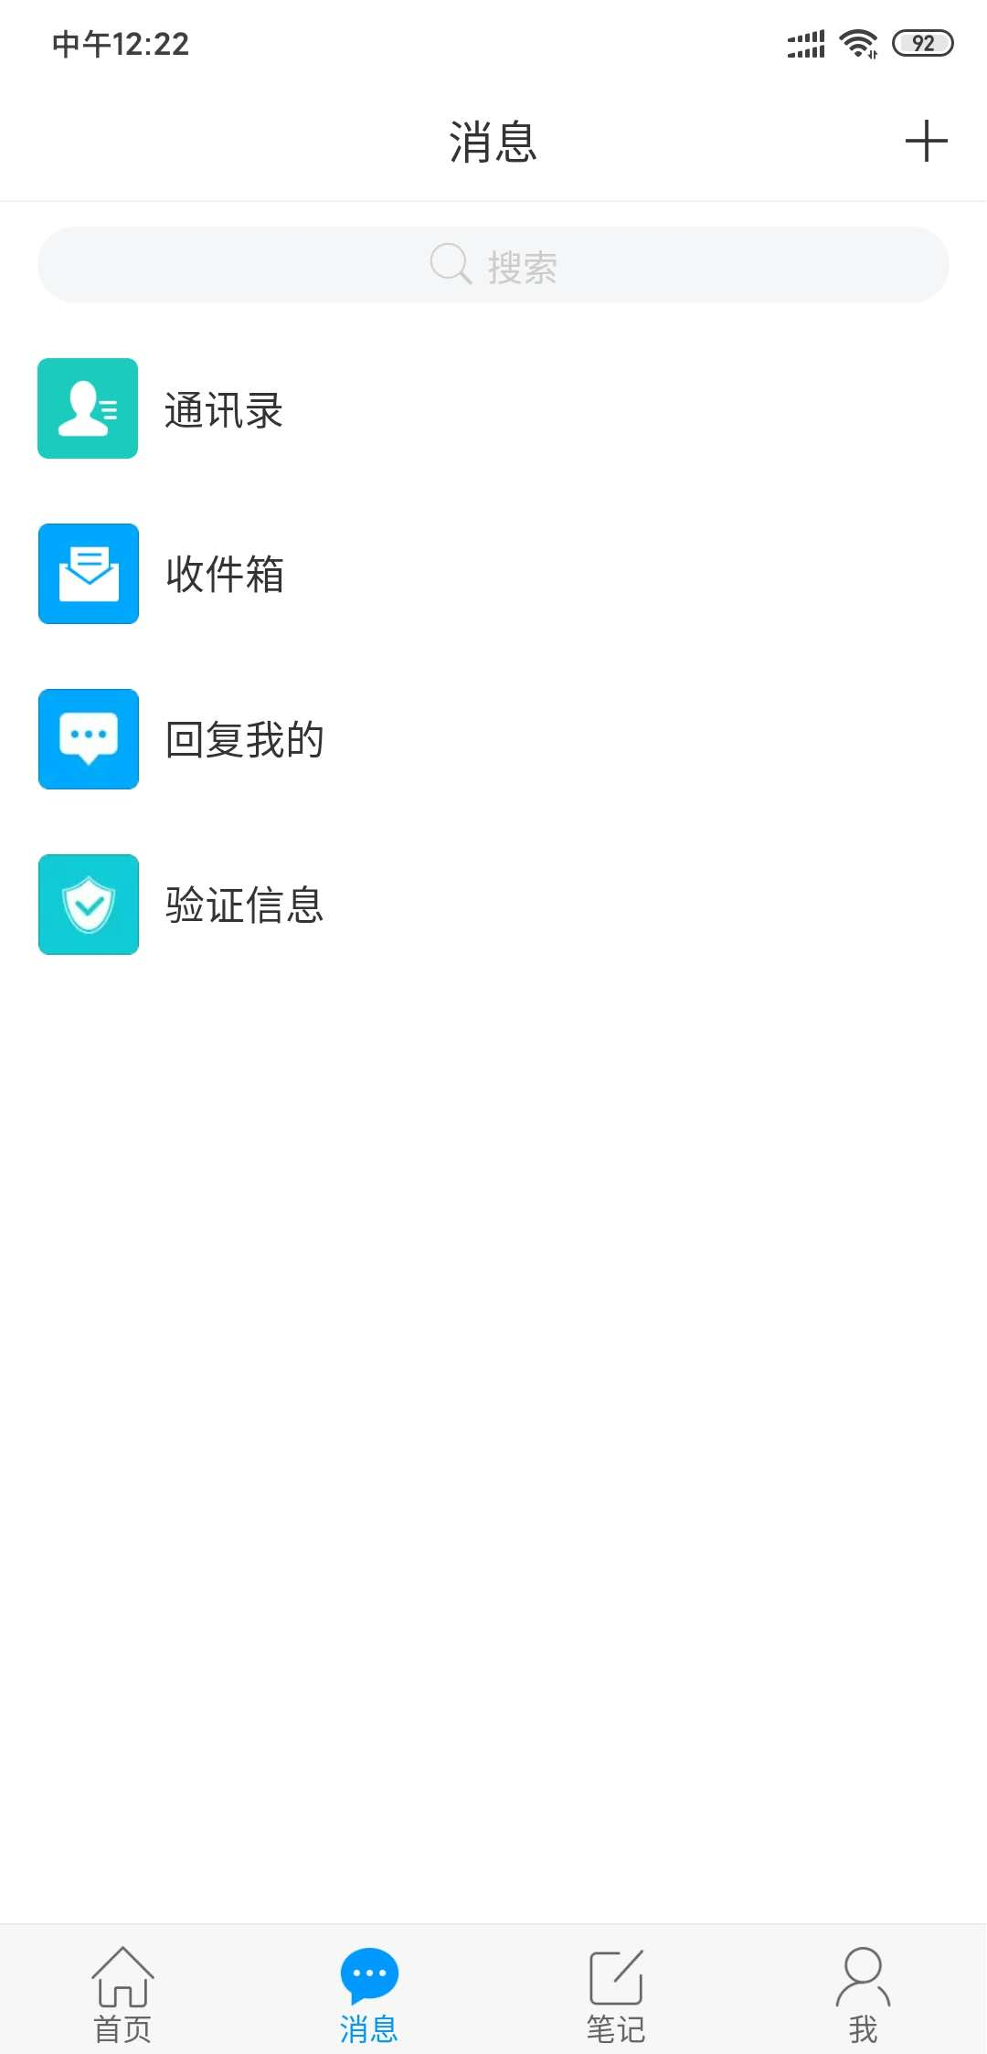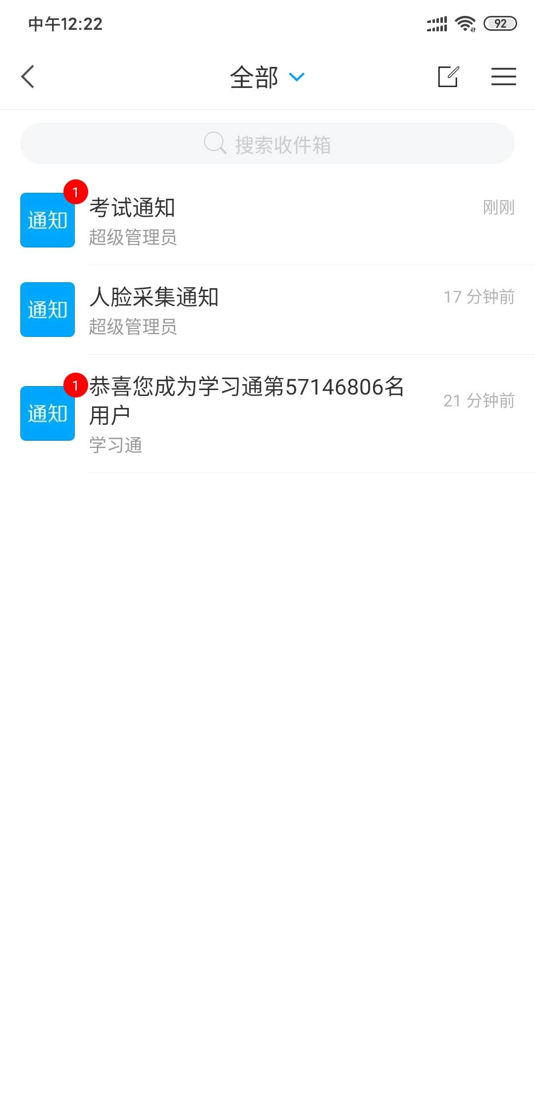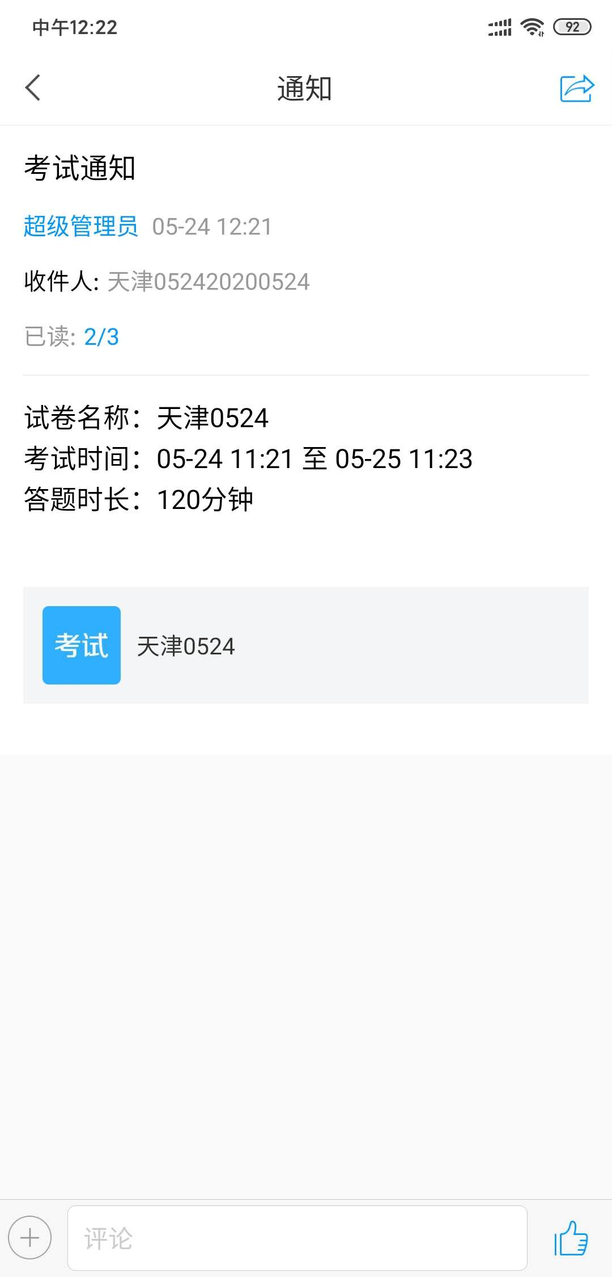
2、根据“六、第二设备直播”描述开启第二机位
3、点击勾选“我已阅读并同意”点击开始开始按钮即可进入考试作答页面。

五、PC端考试
1、PC端考试软件安装包下载
PC端考试软件安装包下载路径有以下几种，任选一种即可：
下载路径1：
https://new.kaoshi.chaoxing.com/examupload/tmp/43535797b22843f4be803fa1a1b6c0db/北京林业大学考试客户端_V4.1.3.25357(2022.10.17).zip
（备注：以上紫色字体全部复制到浏览器地址栏里 打开后即可直接跳转到下载界面进行下载）
下载路径2：
百度网盘 https://pan.baidu.com/s/1yDI96fCorma2hBeASbZ8Tw?pwd=nkrg
提取码：nkrg
下载路径3：
继续教育学院网站上的考试通知下面有相关附件下载，请下载附件3：
http://jxjy.bjfu.edu.cn/nightschool/409905.html
北林在线网站上的考试通知下面有关附件下载，请下载附件3：
http://bjfu.sccchina.net/html/2022/jiaoxueguanli_1103/772.html
2、PC端考试软件安装
（1）.解压安装包，得到如图文件夹：
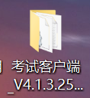
（2）.打开文件夹，找到考试程序：

（3）.打开检测电脑环境：
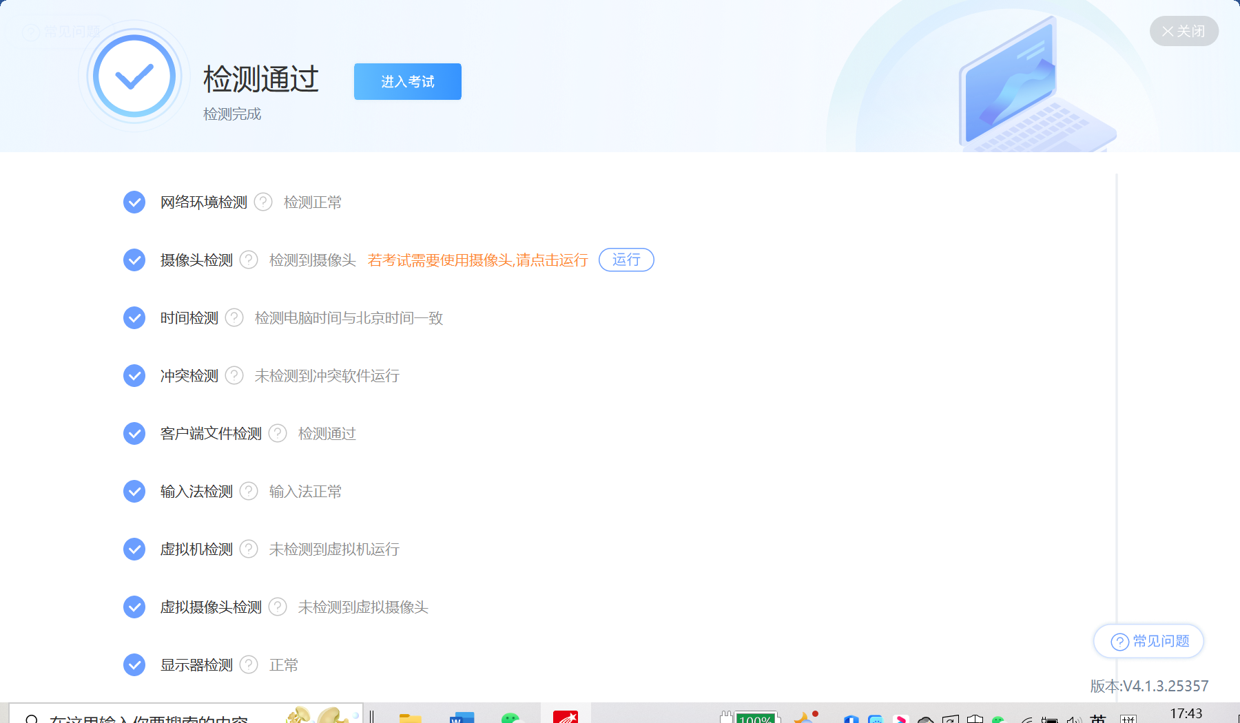
（4）.运行摄像头并进入考试。
（5）.输入学号/手机号、密码登录考试系统。
（6）.进入对应考试，并根据 “六、第二设备直播”中操作描述开启第二机位。
（7）.勾选“我已阅读并同意”点击开始开始按钮即可进入考试作答页面。
考试作答页面支持查看题目以及作答内容，支持查看考试详情。
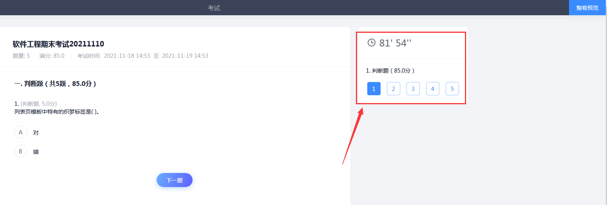
整卷预览，考生考前可预览整张试卷，做到心中有数。
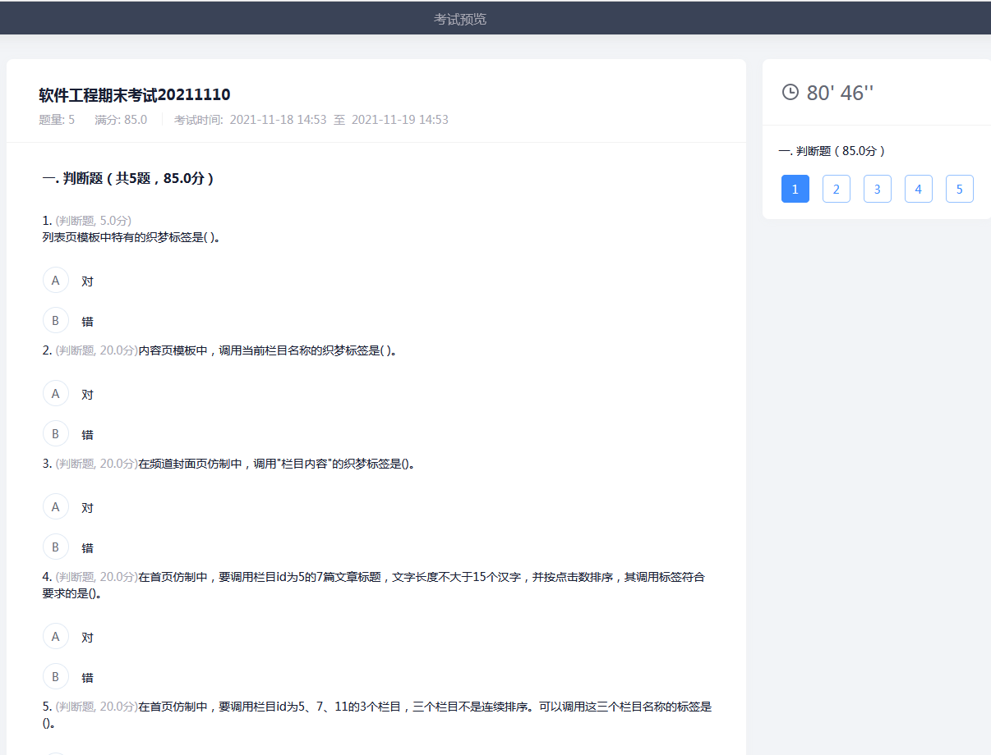
交卷成功后页面考试列表页面。

六、第二设备直播

1、第二设备登录
下载学习通后使用第一设备显示的账号密码，对应填写进手机号和密码，进行登录。
注意：登录成功后账号名称应与自己的姓名一致。
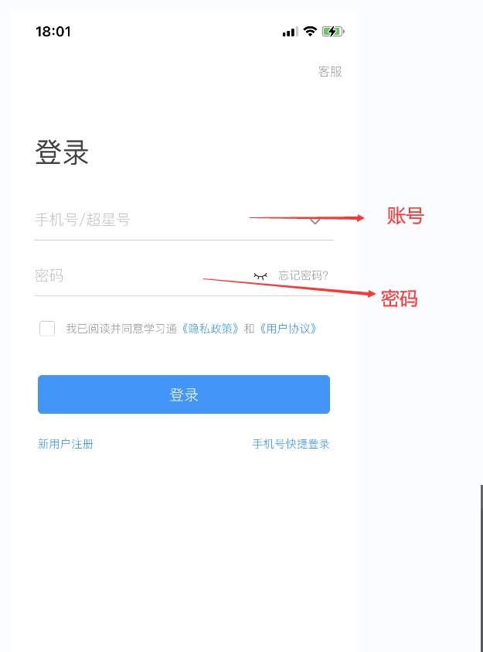
​​打开直播
进入首页后点击右上方扫一扫
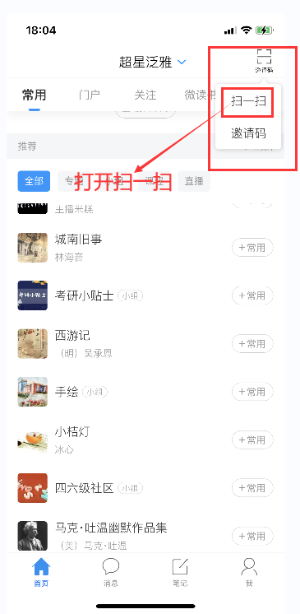
​​扫描第一设备上显示的二维码，进入直播中间页，点击确认进入直播页面。
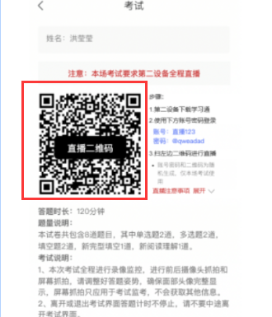

2、直播中间页
直播中间页显示直播相关事项，点击确认进入直播页面，然后点击开始直播进行第二设备直播
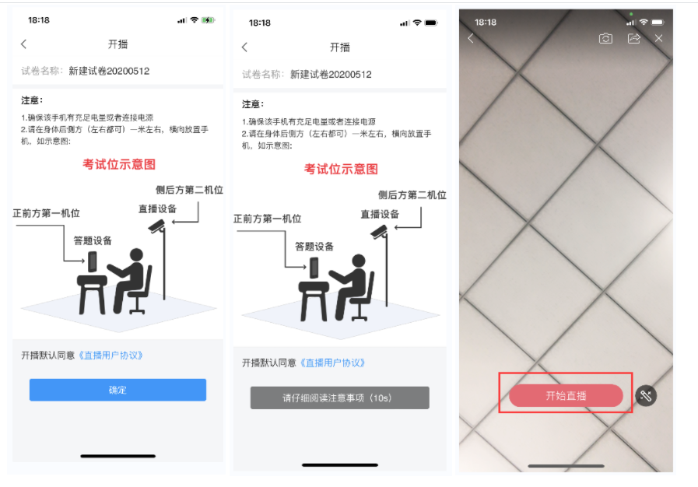
​如果因为意外直播中断了，想要重新登录扫码，可以点击答题页的右上角菜单。
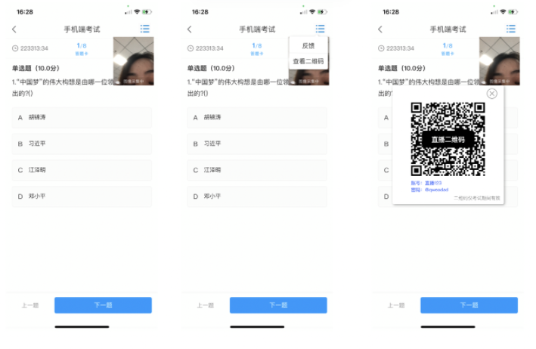

七、常见问题
1. 人脸识别不上？
答：请将学习通升级为最新版本，同时手机为近两年主流品牌智能手机。具体设备要求请看考生手册。
2. 考试过程作答出现页面没反应以及手机卡顿网络不好等情况？
答：网络不好，可以切换网络环境再次进入考试。卡机以及没反应情况，可以强制退出，重新进入考试，之前作答记录会保留。
3. 作答过程收到监考老师发送的提醒以及抓拍请求？
答：收到提醒，可以查看老师提醒内容，完成老师提醒的内容。同时考生需要同意监考老师的请求。
4. 作答过程有问题，怎样反馈给老师？
答：作答页面，右上角“反馈”可以输入信息反馈给监考老师。老师的回复信息也可查看。
5. 考试过程，不小心退出屏幕了？
答：考生考试过程注意操作，系统会监控考生切出考生屏幕次数，考生切出5次，将视为作弊。
6. 考试时设备需要怎样放置？
答：按照学校发送的监考设备摆放参考图放置设备。
7. 学习通里没收到考试通知？
答：请按照考生手册，采用正确账号及正确登录方式进入学习通。登录后在收件箱里查看通知。考试前系统会发送考试通知，考生需要留意。
8. 进入通知后，考试试卷进不去？
答：考试开始30分钟后，将无法进入考试。若未到30分钟，则可以退出重新进入，再次查看。
9. 考试作答过程，点下一题没反应？
答：可尝试点击上一题，再切换下一题。若无反应，则是页面卡顿，可退出重新进入，继续考试。
10. 无法提交试卷？
答：考试快到截止时间时，考生可点击交卷，到达截止时间后，系统也会自动收卷。
11. 如何查看自己账号是否正确？
答：能收到模拟考试的通知，则表明账号无问题，正常考试也可以收到通知，进行考试。同时，考生也可在学习通上点击头像→账号管理→单位设置→查看单位显示是否为北京林业大学继续教育学院。
若是单位显示不对，则可点击单位设置进去查看是否有这个单位，若有这个单位，则左滑，可把北京林业大学继续教育学院设为默认单位。若无这个单位，则代表账号登录错误。请按照考生手册登录。

